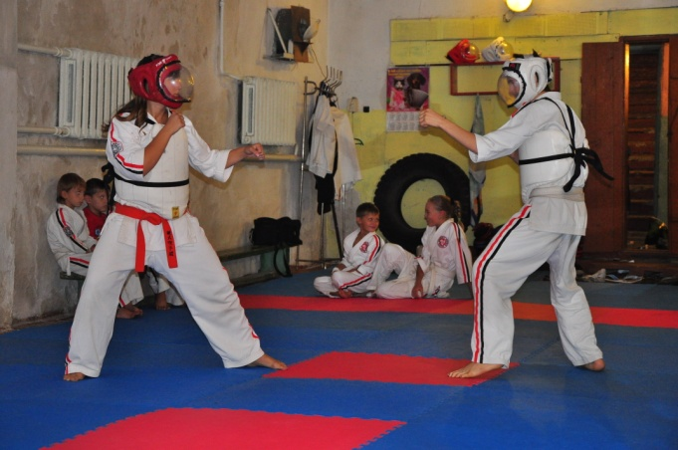
Вже четвертий рік займається карате учениця 10 класу Маргарита Карпенко. За цей час побувала на багатьох змаганнях, має медалі за призові місця. У неї вже «зелений» пояс (шостий КЮ) з косікі – карате. 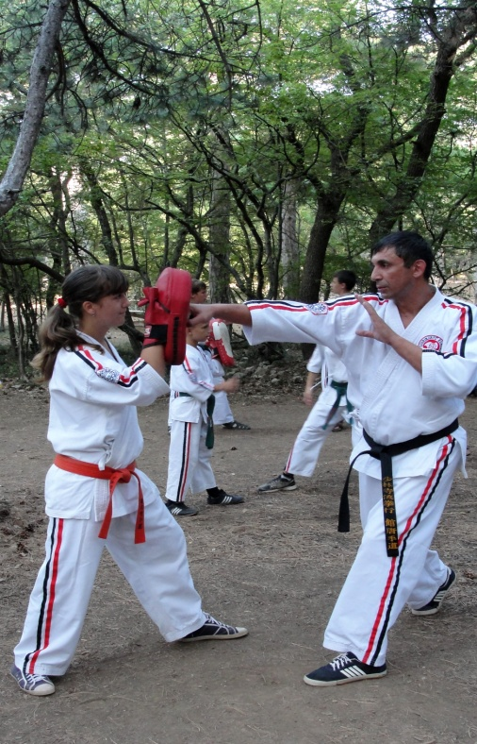
Тільки в 2012/2013 навчальному році побувала на десяти обласних, Всеукраїнських та Міжнародних змаганнях, завоювала сім золотих, одну срібну та дві бронзові медалі.
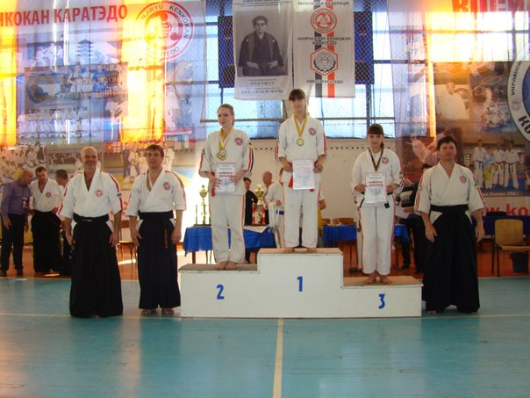
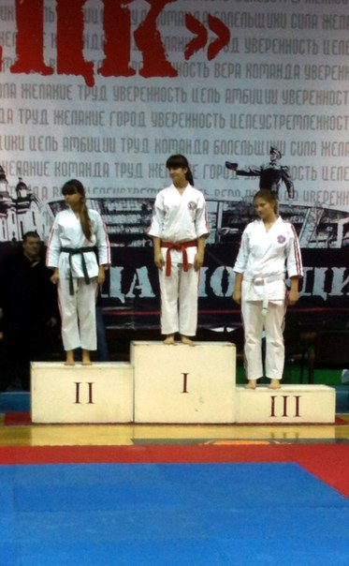
2013/2014 навчальний рік тільки розпочався, а Маргарита вже побувала на змаганнях за кубок Донецької області з косікі – карате, де отримала два перших місця в різних вікових групах та в Донецькому обласному турнірі, де також завоювала «золото». Так тримати, Маргарито!
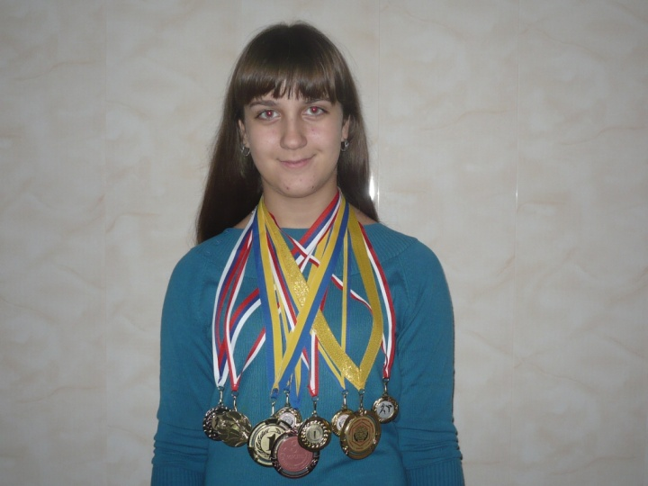
В цьому році на загальних зборах школи була висунута кандидатура Карпенко Маргарити для участі в міському конкурсі – рейтингу «Людина року – 2013» в номінації «Майбутнє України». Сподіваємось, що вона прийме участь в очному етапі цього конкурсу і стане переможцем. Ми будемо вболівати за неї.

